Перед разметкой дисков была создана виртуальная машина с операционной системой Windows 10 c двумя пустыми жесткими дисками по 20ГБ каждый. Также на чистую систему были установлены программы для разметки дисков Acronis и Paragon.

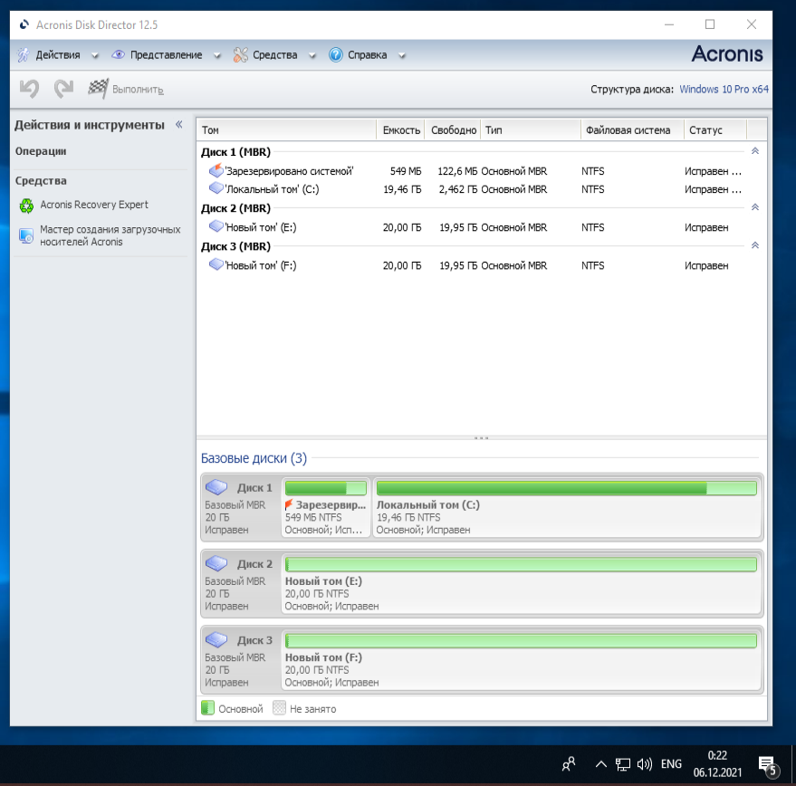

*Рисунок 3.2.1 – исходное состояние дисков*

Разметка диска «E» проводилась с помощью программы Acronis. Итак начнем с нее. Для деления диска на 3 раздела используем функцию разделить том , для этого выбираем нужный нам диск и нажимаем кнопку «разделить том».

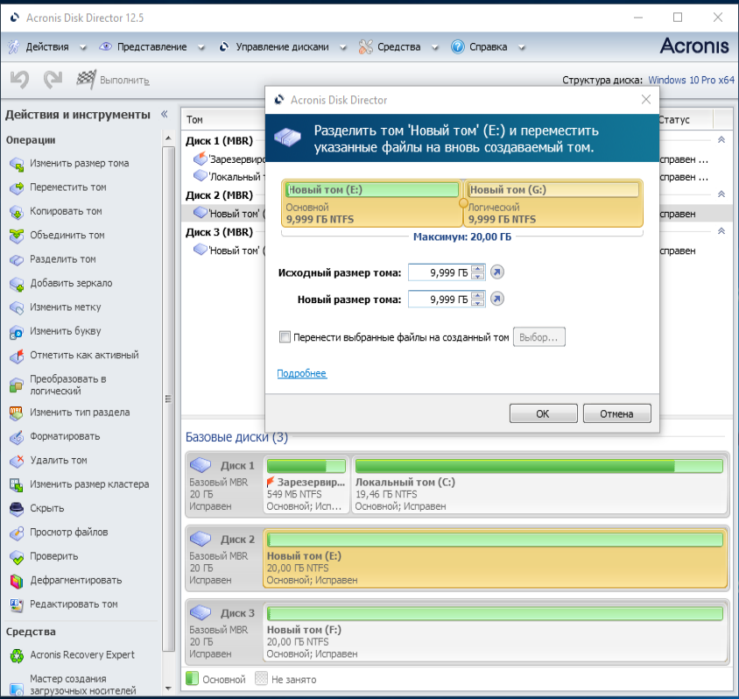

*Рисунок 3.2.2 – разделение диска на 2 тома*

После каждой примененной опции необходимо нажимать кнопку слева вверху «Применить ожидающие операции» для вступления в силу изменений.

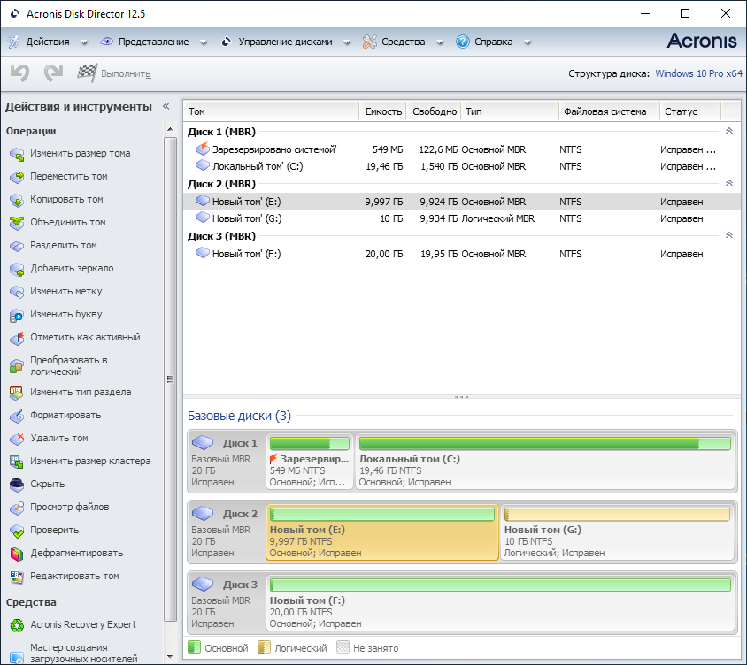

*Рисунок 3.2.3 – результат после разделения диска*

Далее необходимо основной диск поделить на 2 тома по 6ГБ и 4ГБ. И также применить изменения.

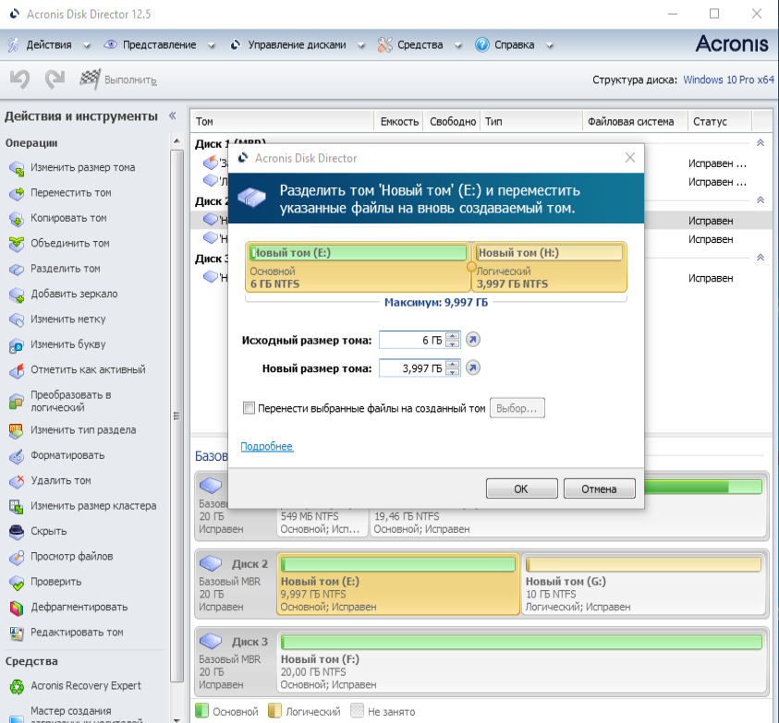

*Рисунок 3.2.4 – деление основного на 2 основных подтома*

После разделения основного на 6ГБ И 4ГБ , один из них становится логическим . Поэтому необходимо его преобразовать в основной с помощью функции «Преобразовать в основной».

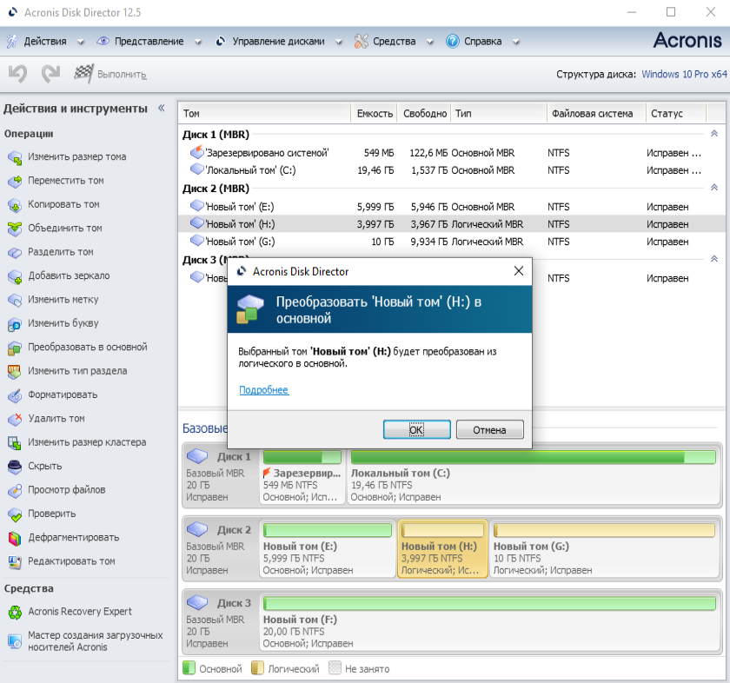

*Рисунок 3.2.5 – преобразование логического тома в основной*

Теперь у нас 2 основных диска по 6ГБ И 4ГБ. Остается поделить дополнительный диск на 7ГБ И 3ГБ. Также для этого воспользуемся функцией «Разделить том».

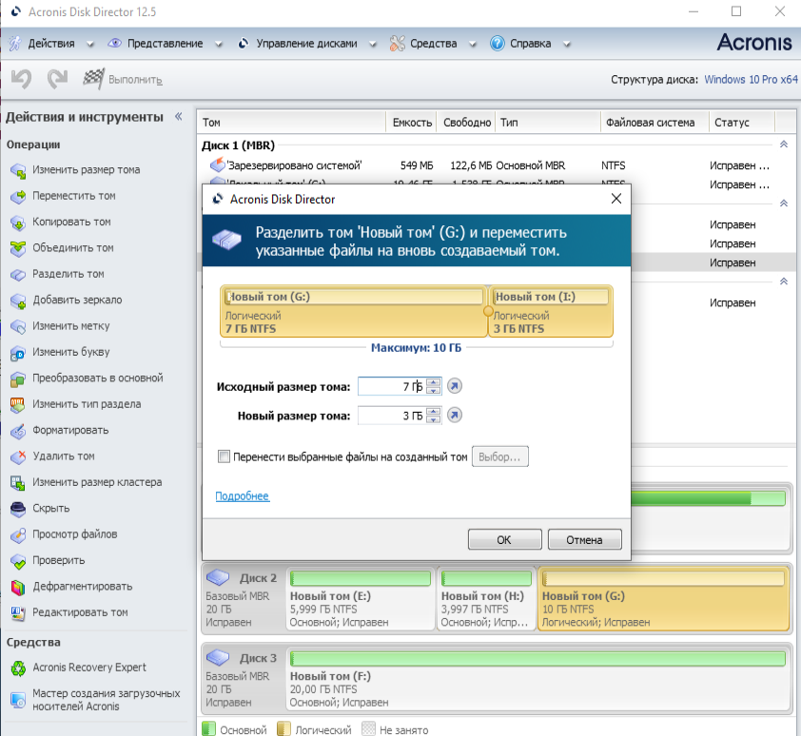

*Рисунок 3.2.6 – разделение логического тома на 2 тома*

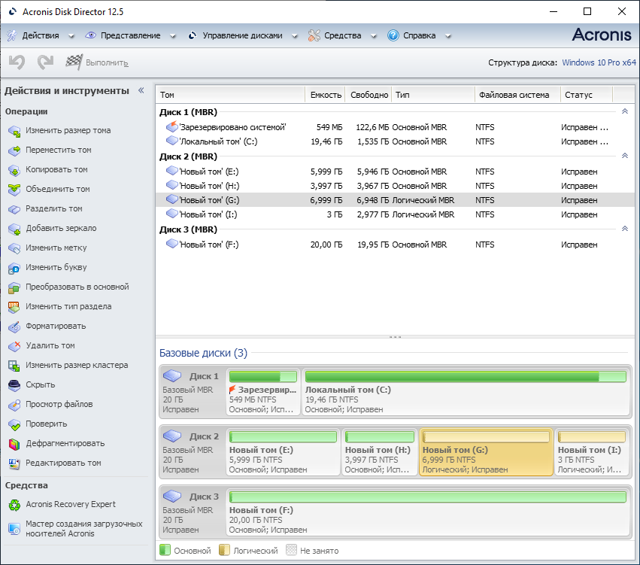

*Рисунок 3.2.7 – результат после проделанных действий*

Далее необходимо отформатировать логический диск на 3ГБ под систему FAT32 и добавить ему метку «Архив». Для этого воспользуемся функцией «Форматировать».

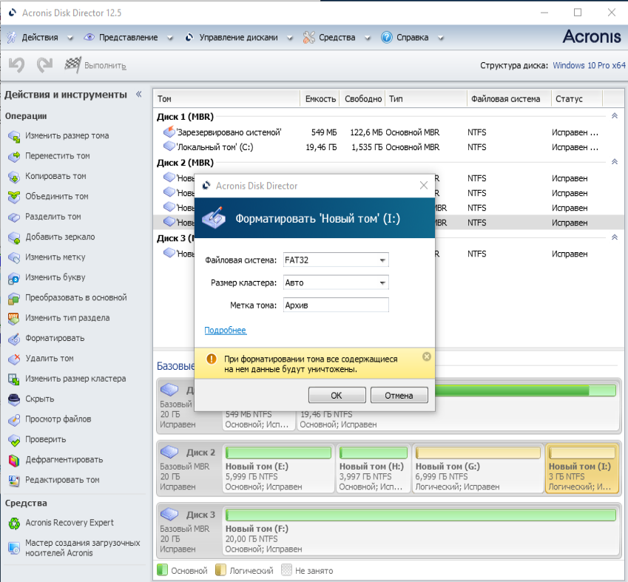

*Рисунок 3.2.8 – форматирование под систему FAT32*

Остается изменить метку для основного тома на 6ГБ с помощью функции «Изменить метку».

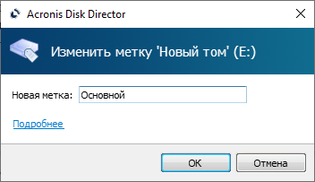

*Рисунок 3.2.9 – смена метки у тома*

Так как диск был изначально отформатирован в файловой системе NTFS , поэтому повторно был отформатирован только том на 3ГБ в систему FAT32 , при необходимости остальные диски также можно отформатировать в нужную файловую систему. Далее на рисунке представлен конечный результат после проделанной разметки диска в программе Acronis.

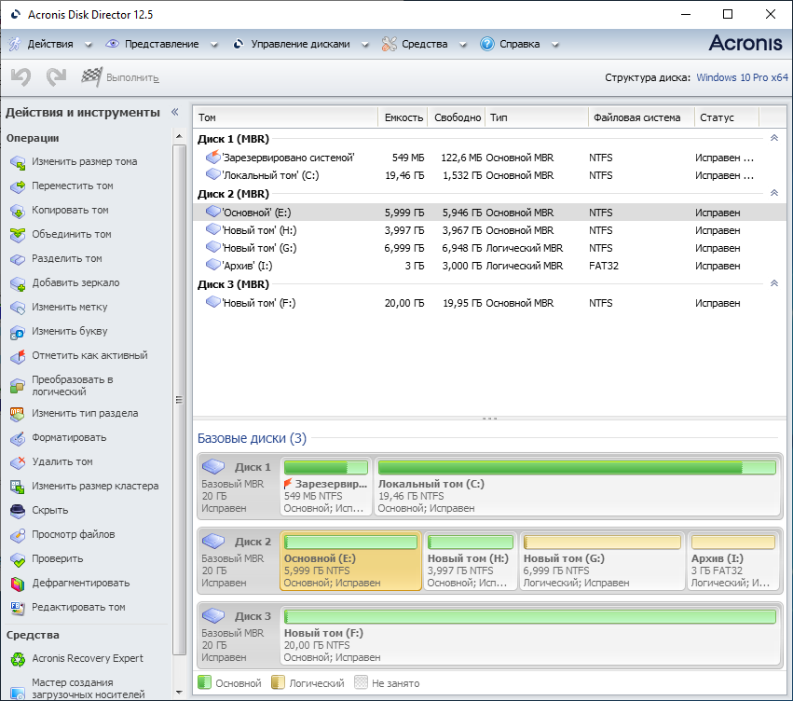

*Рисунок 3.2.10 – результат после разметки диска в программе Acronis*

Далее будет представлена пошаговая разметка второго виртуального диска в программе Paragon.

Для начала открываем программу и находим нужный диск.

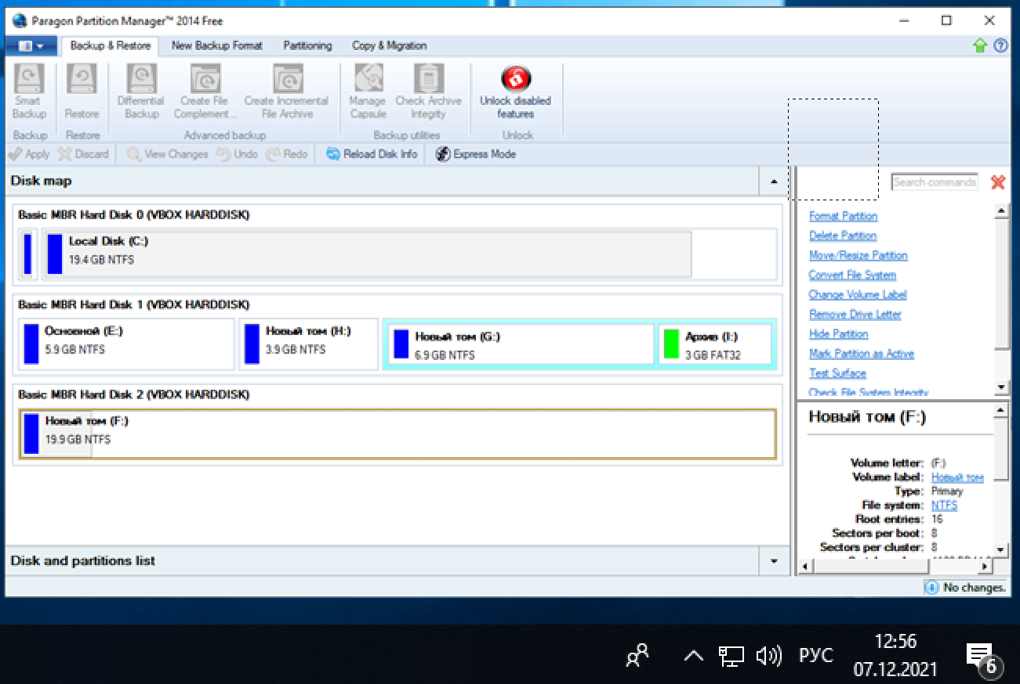

*Рисунок 3.2.11 – окно программы Paragon*

Правой кнопкой мыши нажимаем на диск F и выбираем функцию «Move/Resize Partition». Далее в открывшемся окне размечаем наш диск на нужны нам части и нажимаем «Yes».

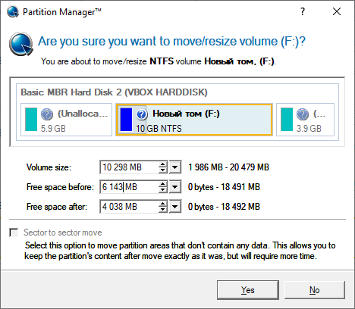

*Рисунок 3.2.12 – разделение диска F*

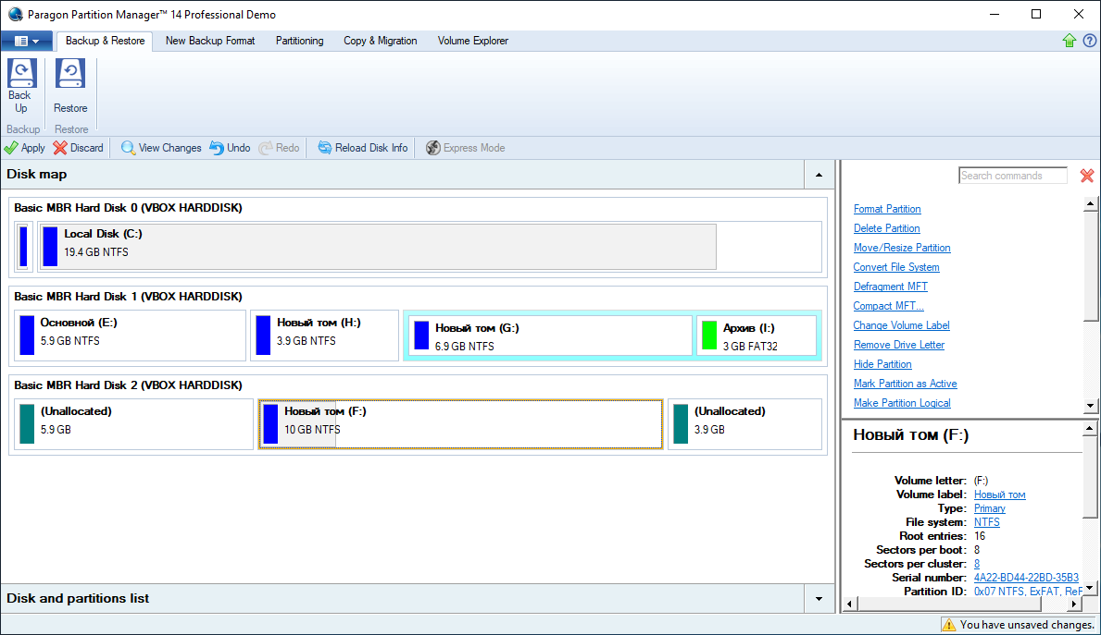

*Рисунок 3.2.13 – результат после деления диска*

Остается поделить основной том на 10ГБ на 7ГБ И 3ГБ с помощью той же функции. Перед этим необходимо создать 2 основных тома с помощью функции «Create Partition». Заранее выбираем файловую систему NTFS.

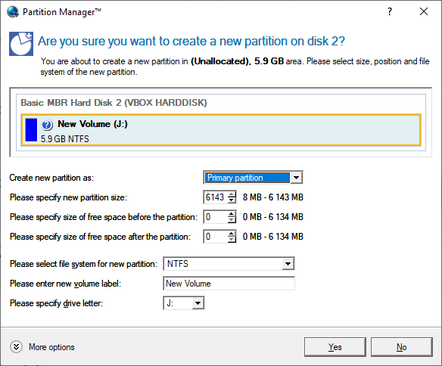

*Рисунок 3.2.14 – создание основного тома на 6ГБ*

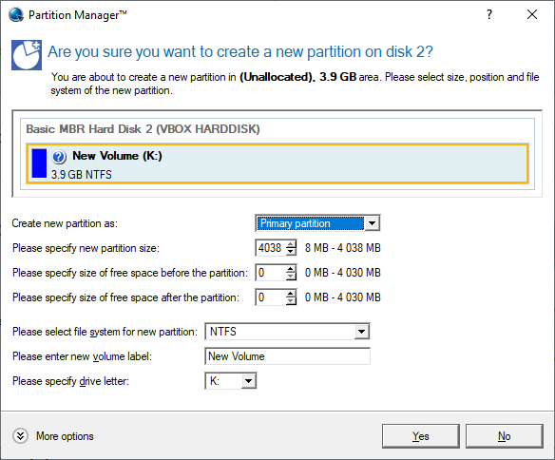

*Рисунок 3.2.15 – создание основного тома на 4ГБ*

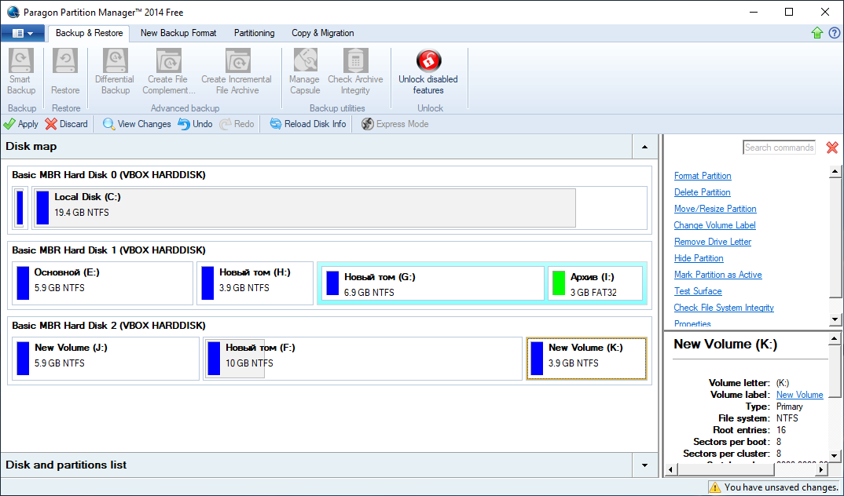

*Рисунок 3.2.16 – результат после проделанных действий*

Так как в данной программе нет функции конвертации из основного диска в логический поэтому для этого придется сначала удалить том на 10ГБ затем создать его, заново задав параметр типа логический. Для этого воспользуемся функцией создания тома. В поле «Create new partition as» задаем параметр «Extended partition».

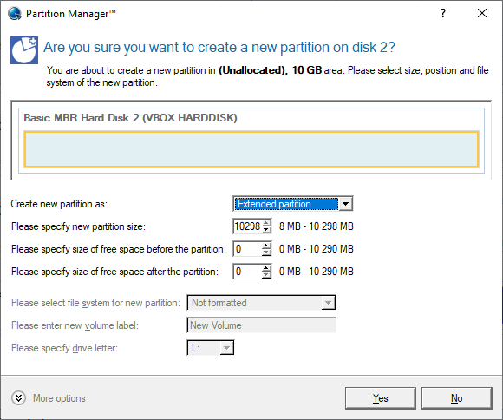

*Рисунок 3.2.17 – создание логического диска на 10ГБ*

Далее необходимо повторить данную функцию. Теперь уже отображается что диск у нас логический и остается только поделить его на 2 тома.

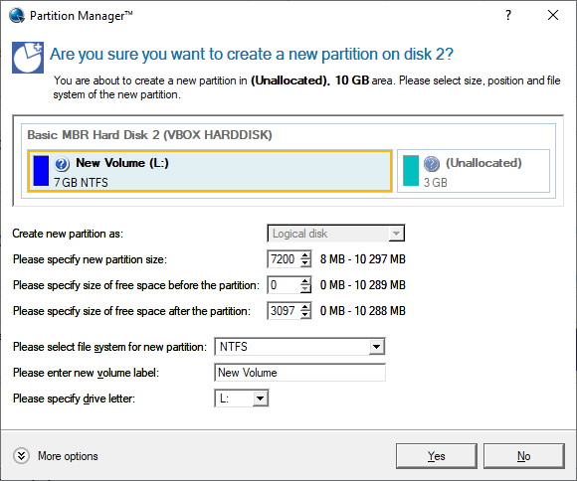

*Рисунок 3.2.18 – деление логического раздела*

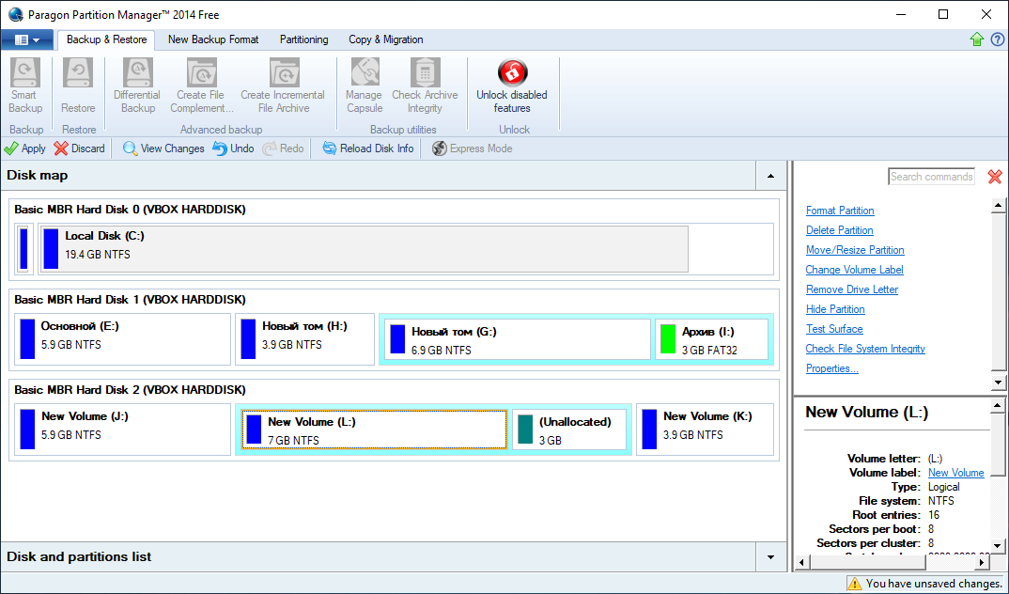

*Рисунок 3.2.19 – результат деления логического раздела*

Остается создать логический том на 3ГБ в формате FAT32 из свободного пространства.

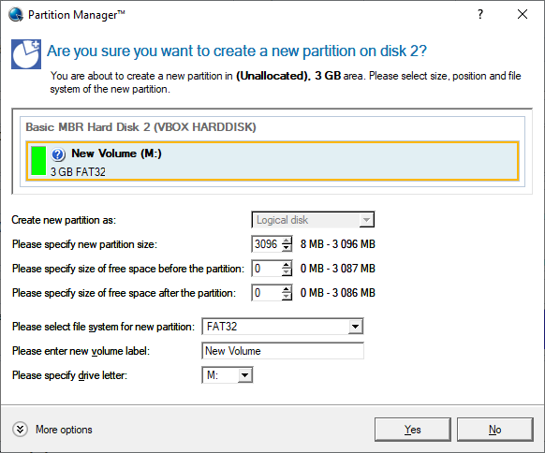

*Рисунок 3.2.20 – создание тома на 3ГБ в системе FAT32*

Остается добавить метку «Основной». на том, который занимает 6ГБ, и добавить метку «Архив» на логический том, который занимает 3ГБ. Делается это с помощью функции «Change Volume Label».

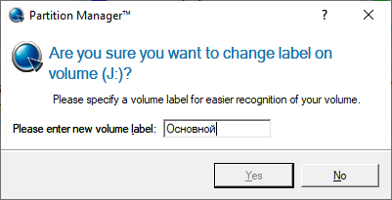

*Рисунок 3.2.21 – смена метки на диске J*

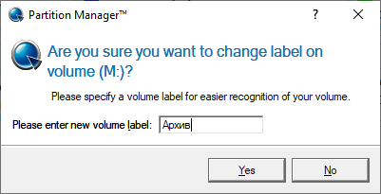

*Рисунок 3.2.22 – смена метки на диске M*

Теперь все готово нажимаем на кнопку «Apply», подтверждаем, что мы хотим внести изменения. Далее программ предложит перезагрузить компьютер, так как для виртуального диска требуется специальный доступ. Нажимаем «Restart the computer».

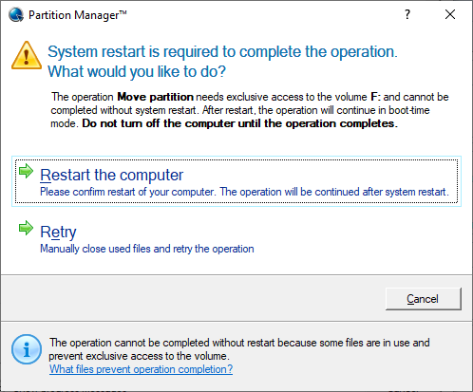

*Рисунок 3.2.23 – требование о перезагрузке компьютера*

После перезагрузки компьютера разметка диска вступила в силу.

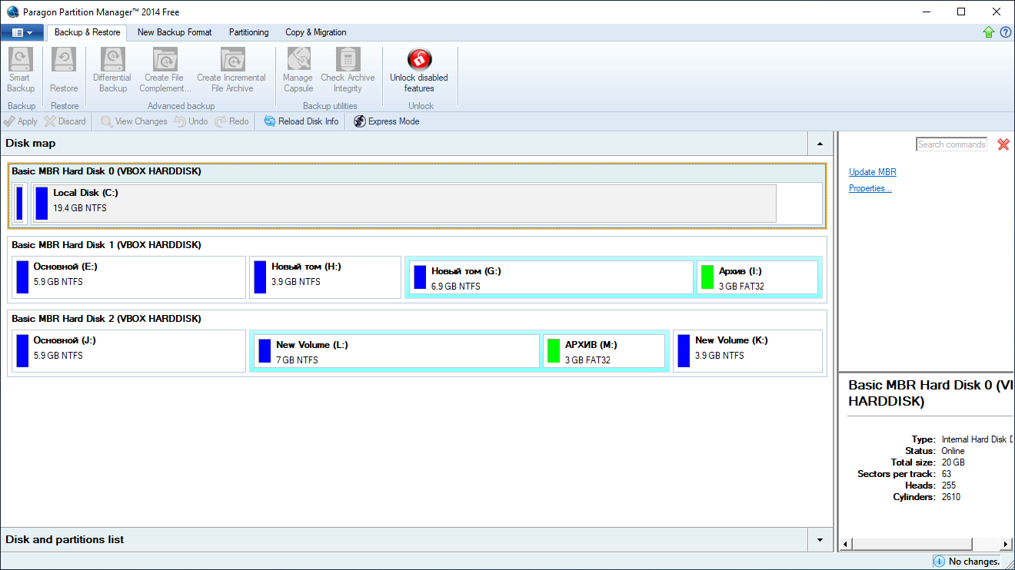

*Рисунок 3.2.24 – конечный результат разметки диска программой Paragon*